**催收分案服务重构 V1.0**

修订历史

|  |  |  |  |
| --- | --- | --- | --- |
| 版本号 | 修改内容简述 | 修订人 | 日期 |
| V1.0 | 新建 | 谢丽萍 | 2020/07/18 |
| V1.1 | 分案主体判断增加c卡特殊逻辑 | 谢丽萍 | 2020/07/29 |

**一、项目概述**

**1.1 需求背景**

为提高催收回收率，催收事件会存在安排不同催收主体（内催团队、委外公司）进行催收的情况。而不同催收主体内部催收员的分案策略不尽相同。

随着委外系统搭建，委外公司将使用我司系统进行作业。

目前催收分案服务无催收主体的分配逻辑，无法满足委外系统的搭建需求。

**1.2 需求目标**

催收分案服务整体重构，在催收员的分案策略的基础上，增加催收主体的分配体系；

催收分案可视化，包括分案策略的可视化配置以及分案流程的可视化展示。

**二、文档说明**

**2.1 文档读者**

本文档主要面向以下读者：催收人员、策略人员，研发人员，测试人员，产品经理，以及其他与本项目相关的工作人员。

**2.2 专业名词解释**

**2.2.1 催收事件**

**2.2.1.1 概念定义：**

以会员维度和订单（现金贷、白条）维度生成的需进行催收的信贷逾期事件。

**2.2.1.2 事件类型：**

现金贷逾期事件：逾期订单类型为现金贷的逾期事件；

白条逾期事件：逾期订单类型为白条的逾期事件。

⚠️注意

1）原白条和现金贷事件的转换逻辑取消，同一事件下，仅存在同一类型的订单；

2）一个会员如果既出现白条逾期，又出现现金贷逾期，则生成2个催收事件。

**2.2.1.3 事件合并逻辑：**

一个催收事件可对应多个逾期订单；

在当前催收事件的全部逾期订单全部还清前，若该会员新发生同一类型的订单逾期，则会合并到该催收事件下。即，一个会员会对应多个催收事件，但一个会员同一订单类型下至多只能有一个当前处理中的催收事件。

**2.2.1.4 事件信息：**

增加记录分案阶段号、

分案策略版本号、

分案阶段、

催收主体、

催收团队、

用户手机号码：

（信贷账户表中当前有效的主账户创建时间最晚的记录的手机号码）、

委外状态

和委外案件编号（会更新）

信息。

**2.2.1.5 事件状态：**

催收事件的催收状态增加“待确认”枚举，同时状态表如下：

|  |  |  |  |
| --- | --- | --- | --- |
| 状态位 | 枚举 | 含义 | 备注 |
| 催收状态 | 待确认 | 初始状态，待确认催收主体，分配催收主体之前的状态 | 标识事件的分案状态以及还款状态 |
| 待分配 | 已分配催收主体，尚未分配到催收员的状态 |
| 待处理 | 已分配催收员，尚未催收完成（即尚未全部结清） |
| 催收完成 | 该催收事件下全部应还全部还清的状态 |
| 委外状态 | 未委外 | 该催收事件当前无委外公司在催收 | 标识事件当前是否有委外公司在催收 |
| 委外中 | 该催收事件当前有委外公司在催收 |

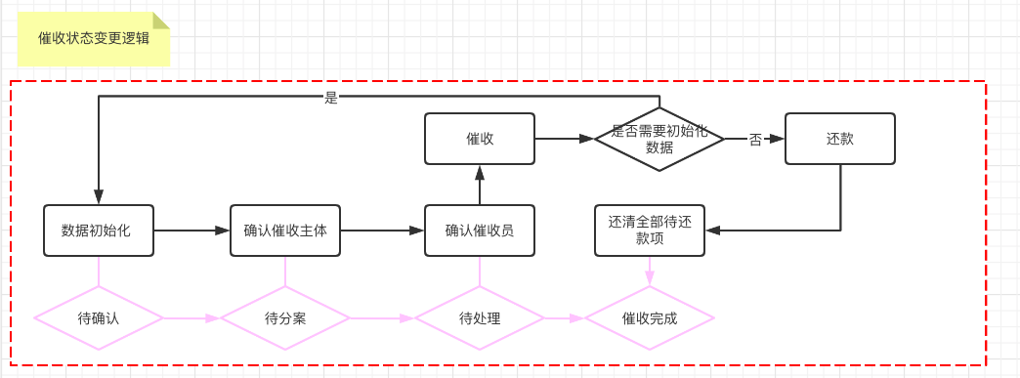

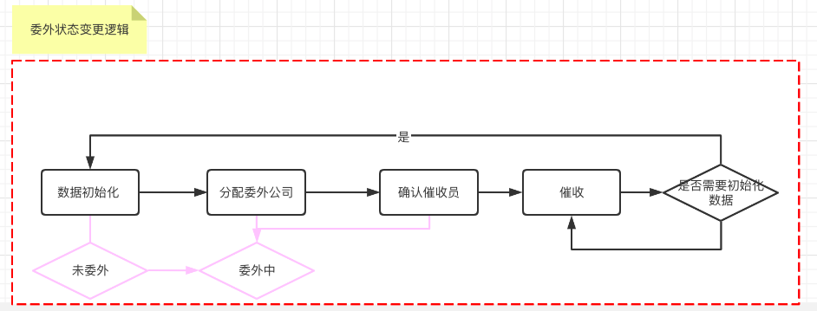

**2.2.1.6 事件阶段：**

事件阶段是依据业内通用标准，对催收事件的逾期阶段进行划分的标准；

该事件阶段为固定阶段，如无意外情况不会发生调整；

催收事件阶段划分和更新逻辑进行改造。阶段和逾期时间的对应表如下：

|  |  |
| --- | --- |
| 逾期时间 | 事件阶段 |
| 1-30 | M1 |
| 31-60 | M2 |
| 61-90 | M3 |
| 91-120 | M4 |
| 121-150 | M5 |
| 151-180 | M6 |
| 181-210 | M7 |
| 211-240 | M8 |
| 241-270 | M9 |
| 271-300 | M10 |
| 301-330 | M11 |
| 331-360 | M12 |
| 361+ | M13 |

**2.2.1.7 分案阶段：**

分案阶段是在催收主体分案、内催员分案时根据逾期时间进行划分的逾期时间分类；

该分案阶段需做成配置化功能，根据业务发展需要会不定时调整分案阶段的定义。

**2.2.2 委外案件**

**2.2.2.1 概念定义**

以催收事件维度生成的委托委外公司进行催收的逾期案件。

**2.2.2.2 案件合并逻辑**

委外案件的逾期订单等于生成该委外案件时催收事件的逾期订单，后续若该催收事件新增逾期订单也不影响委外案件的逾期订单数量。

催收事件可进行多次委外，每一次委外都会生成一个委外案件；

即，一个委外案件仅对应一个催收事件，但一个催收事件可对应多个委外案件；且一个催收事件至多只能有一个当前委外中的委外案件。

**2.2.2.3 案件信息**

委外案件需记录生成时的催收事件号、委外时催收分案阶段、当前催收分案阶段、委外期限、委外时事件阶段、当前事件阶段、分案策略号、分案策略版本号、委外时逾期总金额、当前委外案件逾期总金额、催收事件逾期订单号、委外公司、分配时间、委外状态，后续每天根据催收状态、委外状态判断更新逻辑。

**2.2.2.4 案件状态**

|  |  |  |  |
| --- | --- | --- | --- |
| 状态位 | 枚举 | 含义 | 备注 |
| 委外状态 | 委外中 | 委外公司正常受理，且该委外案件的逾期订单尚未全部还清的状态 | 标识委外案件的委托状态以及还款状态 |
| 取消委外 | 委外案件从委外公司撤回，不再由委外公司受理的状态。该状态不可逆。 |
| 委外完成 | 在委外公司正式受理期间，该委外案件的全部逾期订单全部还清后的状态。该状态不可逆。 |

取消委外和委外完成都标识该委外案件已完成，如果催收事件再次委外，即使分配给同一委外公司，也需新生成一笔委外案件。

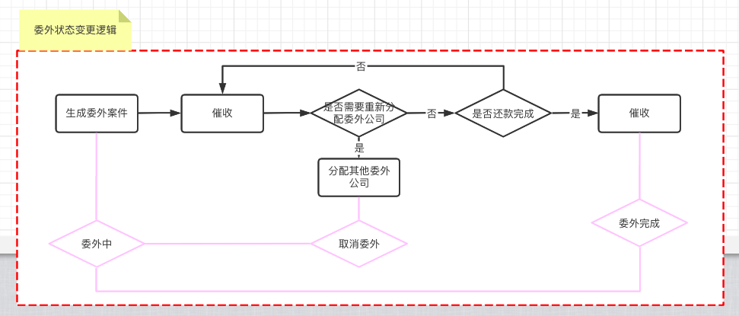

**2.2.3 催收主体**

**2.2.3.1 概念定义**

即催收团队，一个催收团队可配置多个催收员并配置不同的分案策略。一家委外公司即一个催收主体，内催团队也为一个催收主体。

**2.2.4 催收员队列**

**2.2.4.1 概念定义**

仅对内催团队使用，即催收员分组。

内部催收员在人员管理时，将内催员按照队列进行分组，即催收员挂在特定的催收队列内。

**2.2.4.2 催收员队列**

催收员队列枚举为：

现金贷：C1\C2\C3\C4\CS1\C-ZDWH

白条：B1\B2\B3\B4\BS1\B-ZDWH

**2.2.5 催收分案策略**

**2.2.5.1 概念定义：**

催收分案策略为催收主体分配、内催的案件分配的最主要分配依据。

**2.2.5.2 层级概念：**

催收分案策略分为2级：

1级为分案策略：定义分案阶段划分；

2级为分案策略版本：定义催收主体分配规则和内催分案规则。

1级分案策略下可配置2级策略版本，只能新增不能修改，默认使用当前最大版本号的分案策略版本。

*该概念类似RDM策略定义和策略文件版本的层级模式。

**三、需求概述**

**3.1 催收业务逻辑架构**

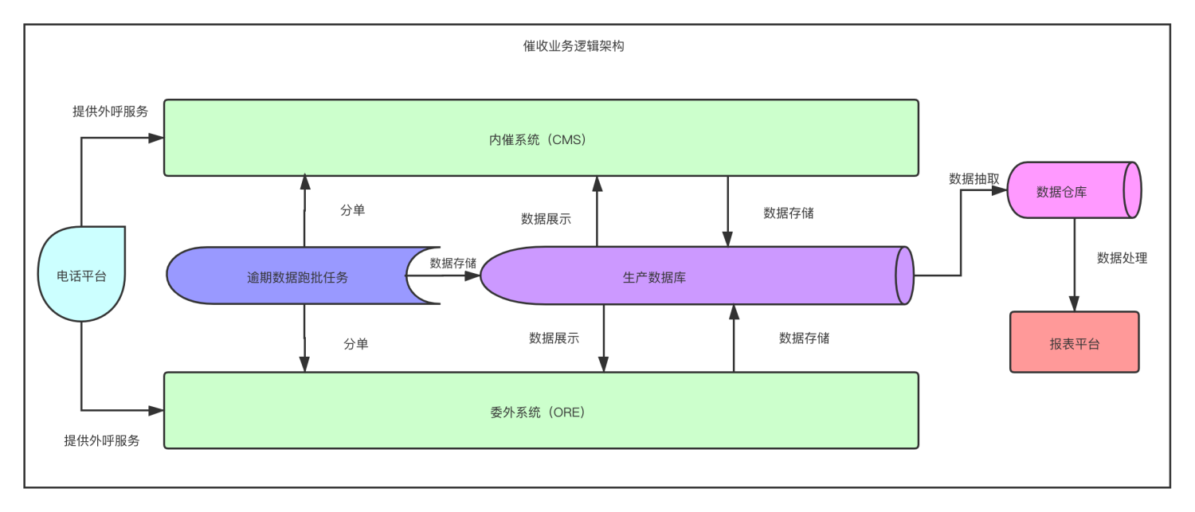

预览地址：<https://www.processon.com/view/link/5f182db1637689168e2d181e>

**3.2 催收事件业务周期**

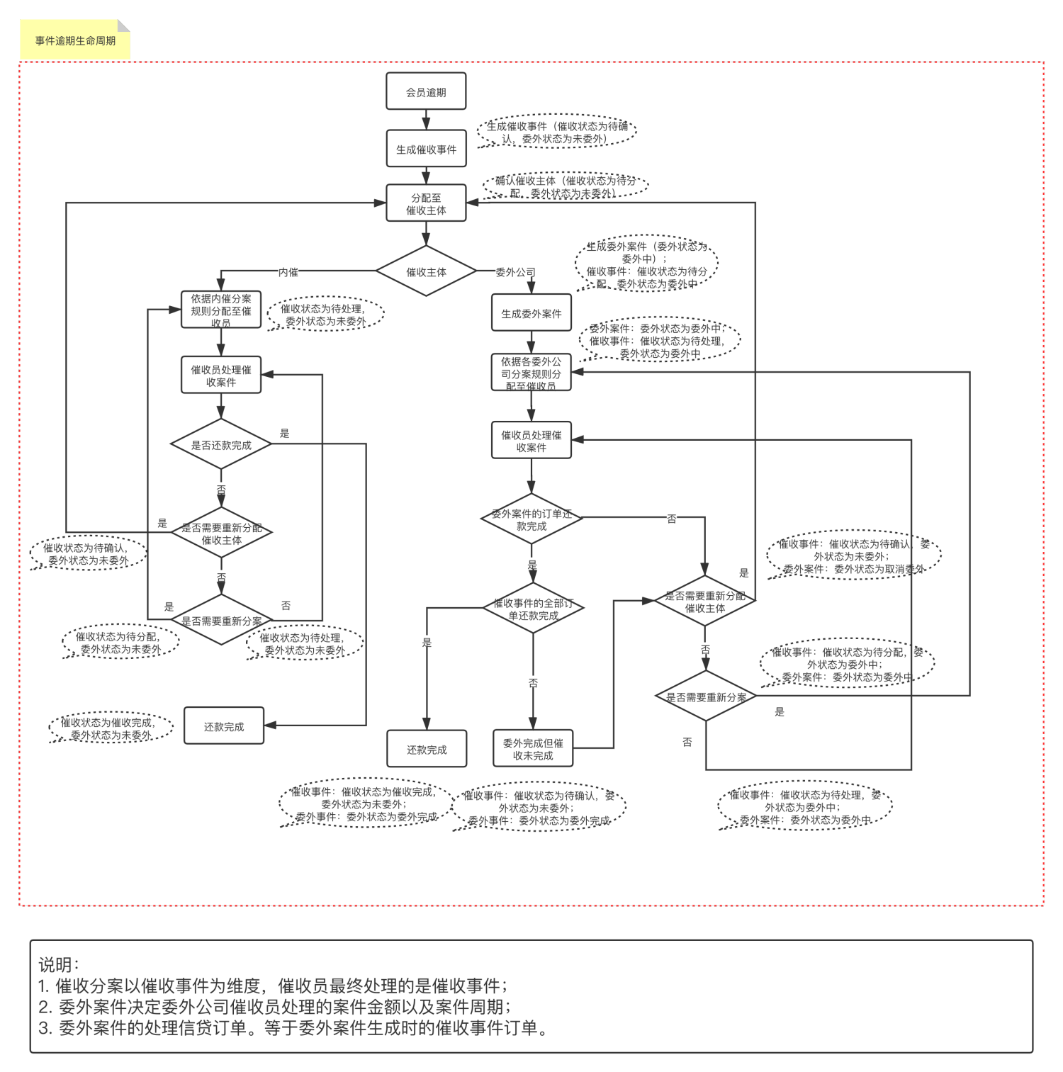

预览地址：<https://www.processon.com/view/link/5f10048c07912906d9a7013f>

**3.3 需求概览**

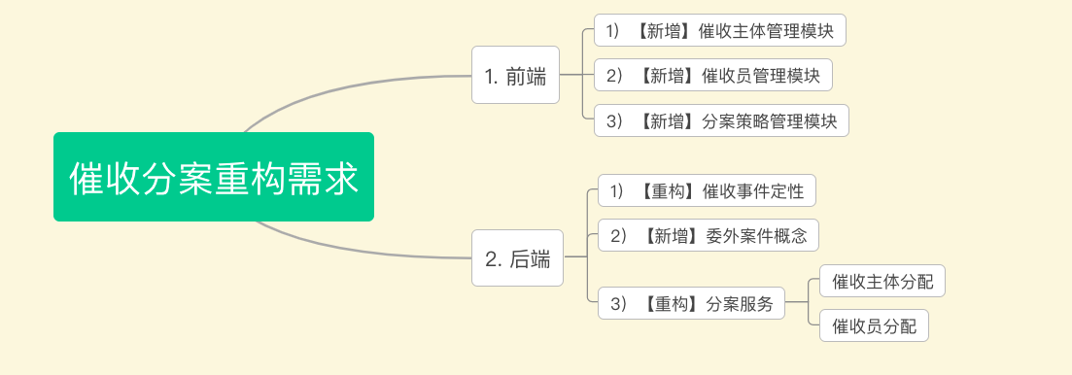

预览地址：<https://www.processon.com/view/link/5f181bf40791291b995f8bf5>

**四、需求详述**

**4.1 后端需求**

**4.1.1 业务主流程**

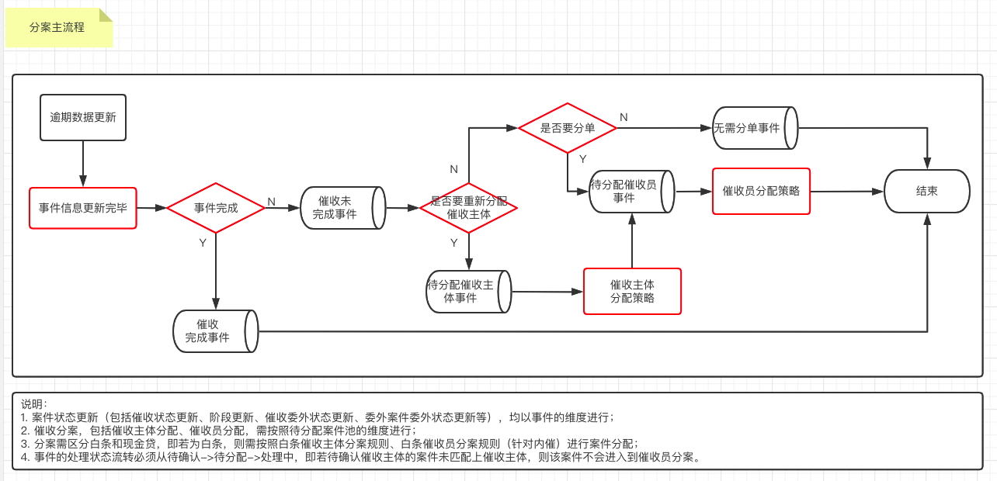

**4.1.2 事件信息更新流程**

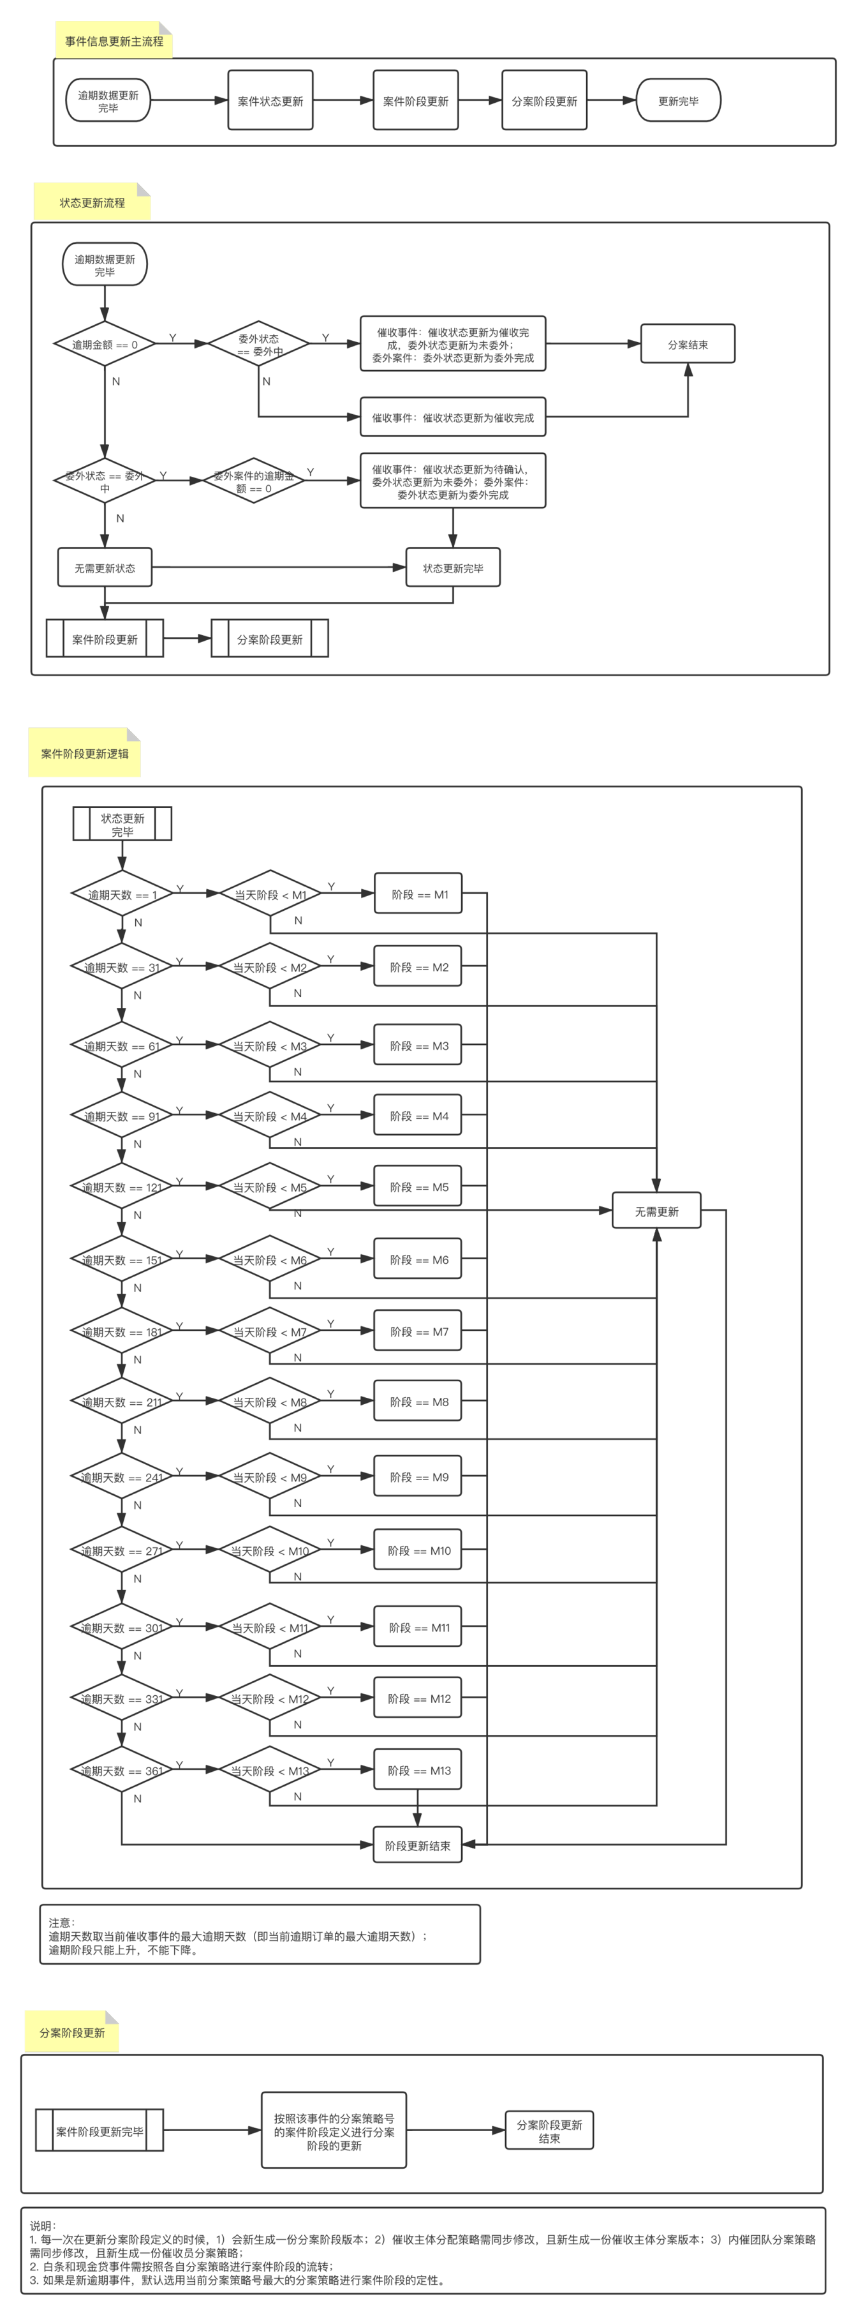

预览地址：<https://www.processon.com/view/link/5f13aa2be401fd06f3e20e96>

**4.1.3 催收主体分配判断**

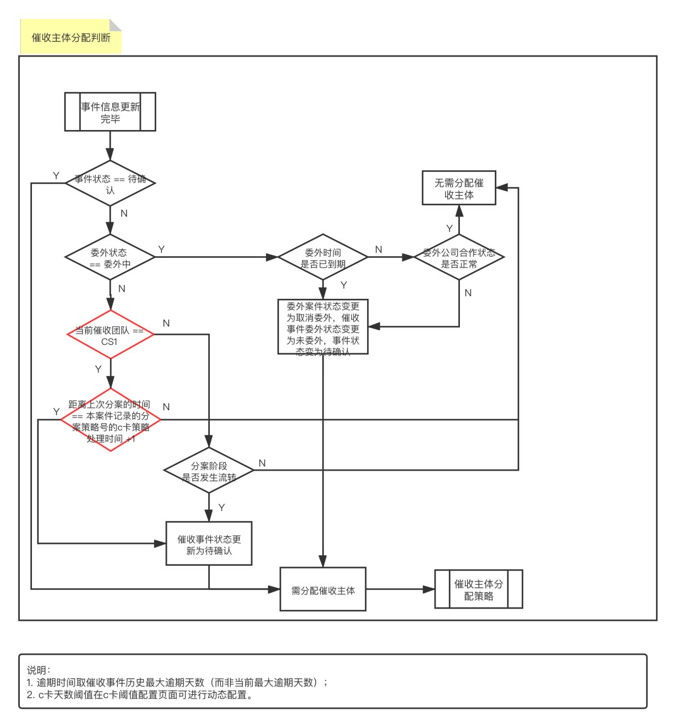

预览地址：<https://www.processon.com/view/link/5f13b9e21e08537d50b2d8ee>

**4.1.4 催收主体分案策略**

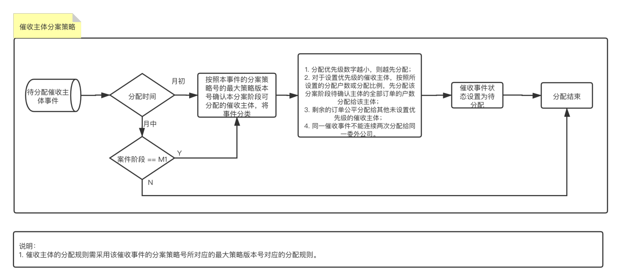

预览地址：<https://www.processon.com/view/link/5f1660f7e401fd181acd4447>

**4.1.5 催收员分案判断**

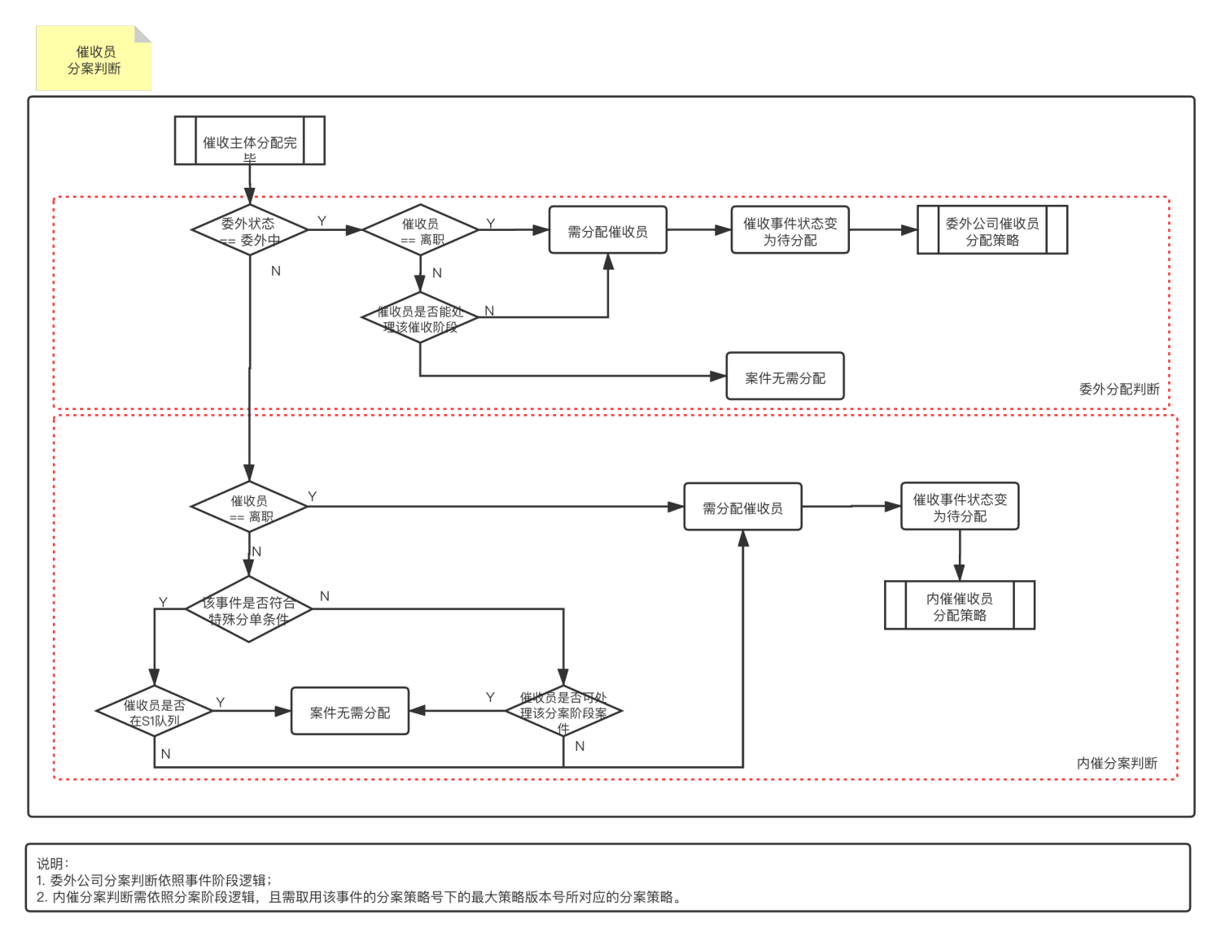

预览地址：<https://www.processon.com/view/link/5f13bc0ce0b34d44f051bcb3>

**4.1.6 催收员分案策略**

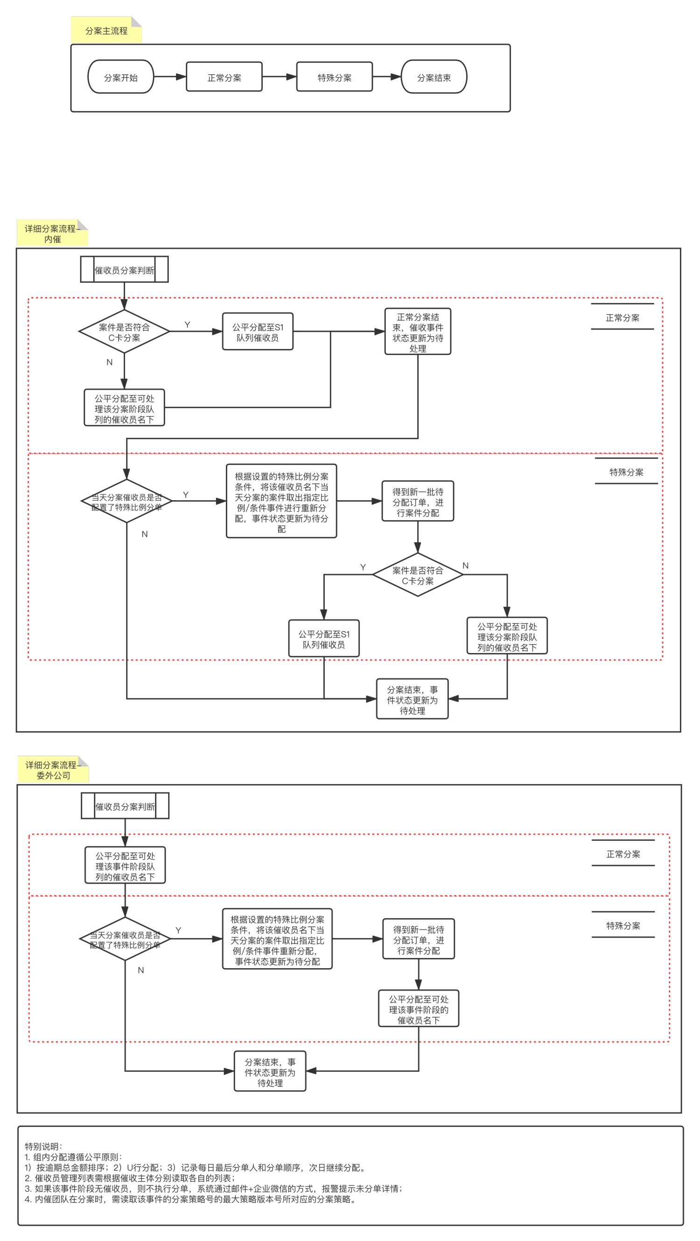

预览地址：<https://www.processon.com/view/link/5f13cb7c6376895d7fb806e0>

**4.2 前端需求**

见RP